|  |  |  |  |  |  |  |  |
| --- | --- | --- | --- | --- | --- | --- | --- |
| Januar 2010 | | | | | | | |
| Ponedeljek | Torek | Sreda | Četrtek | Petek | | Sobota | Nedelja |
|  |  |  |  | 1 | | 2 | 3 |
| 4 | 5 | 6 | 7    Zadnje četrtletje  10:39 univerzalni čas | 8 | | 9 | 10 |
| 11 | 12 | 13 | 14 | 15    Mlada luna  07:11 univerzalni čas | Letni sončni mrk | 16 | 17 |
| 18 | 19 | 20    Vodnar | 21 | 22 | | 23    Prvo četrtletje  10:53 univerzalni čas | 24 |
| 25 | 26 | 27 | 28 | 29 | | 30    Polna luna  06:18 univerzalni čas | 31 |

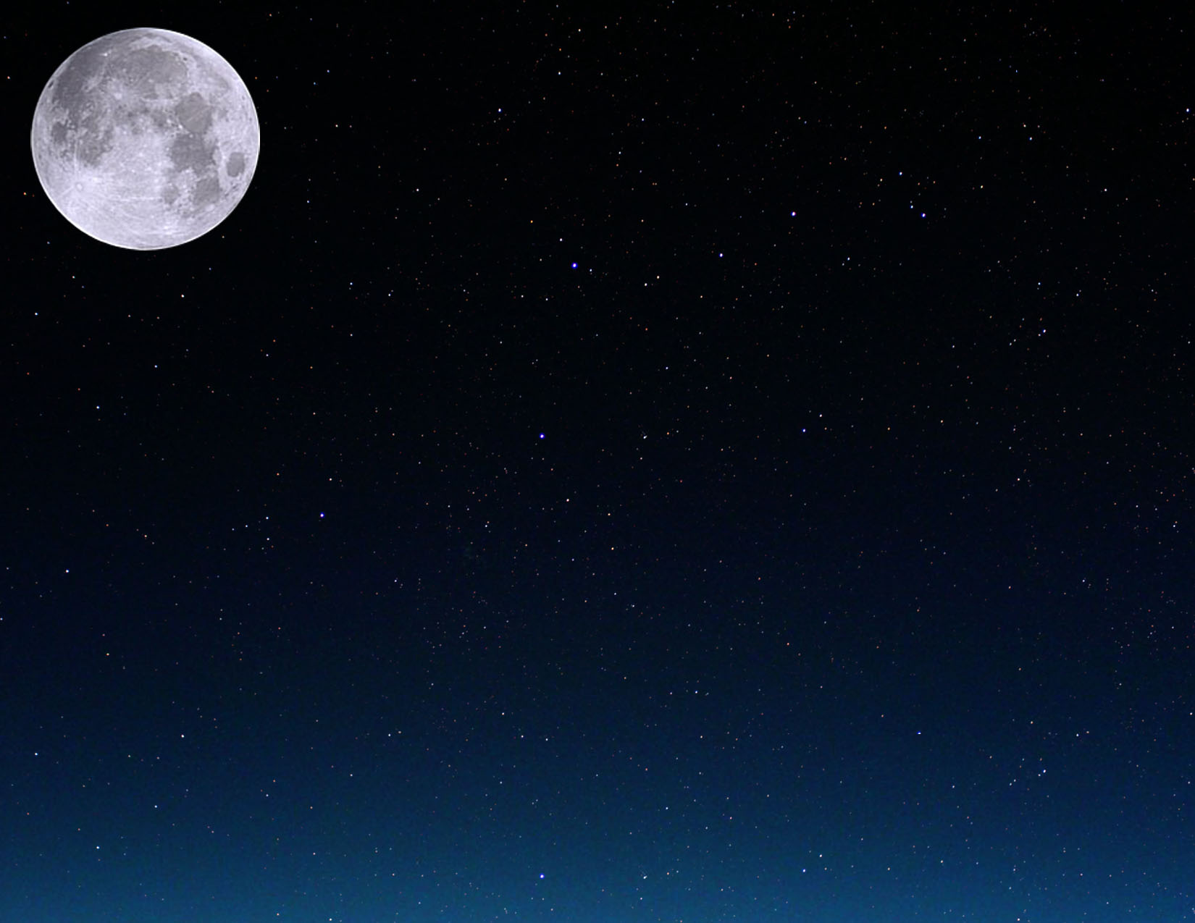

|  |  |  |  |  |  |  |
| --- | --- | --- | --- | --- | --- | --- |
| Februar 2010 | | | | | | |
| Ponedeljek | Torek | Sreda | Četrtek | Petek | Sobota | Nedelja |
| 1 | 2 | 3 | 4 | 5    Zadnje četrtletje  23:48 univerzalni čas | 6 | 7 |
| 8 | 9 | 10 | 11 | 12 | 13 | 14    Mlada luna  02:51 univerzalni čas |
| 15 | 16 | 17 | 18 | 19    Ribi | 20 | 21 |
| 22    Prvo četrtletje  00:42 univerzalni čas | 23 | 24 | 25 | 26 | 27 | 28    Polna luna  16:38 univerzalni čas |

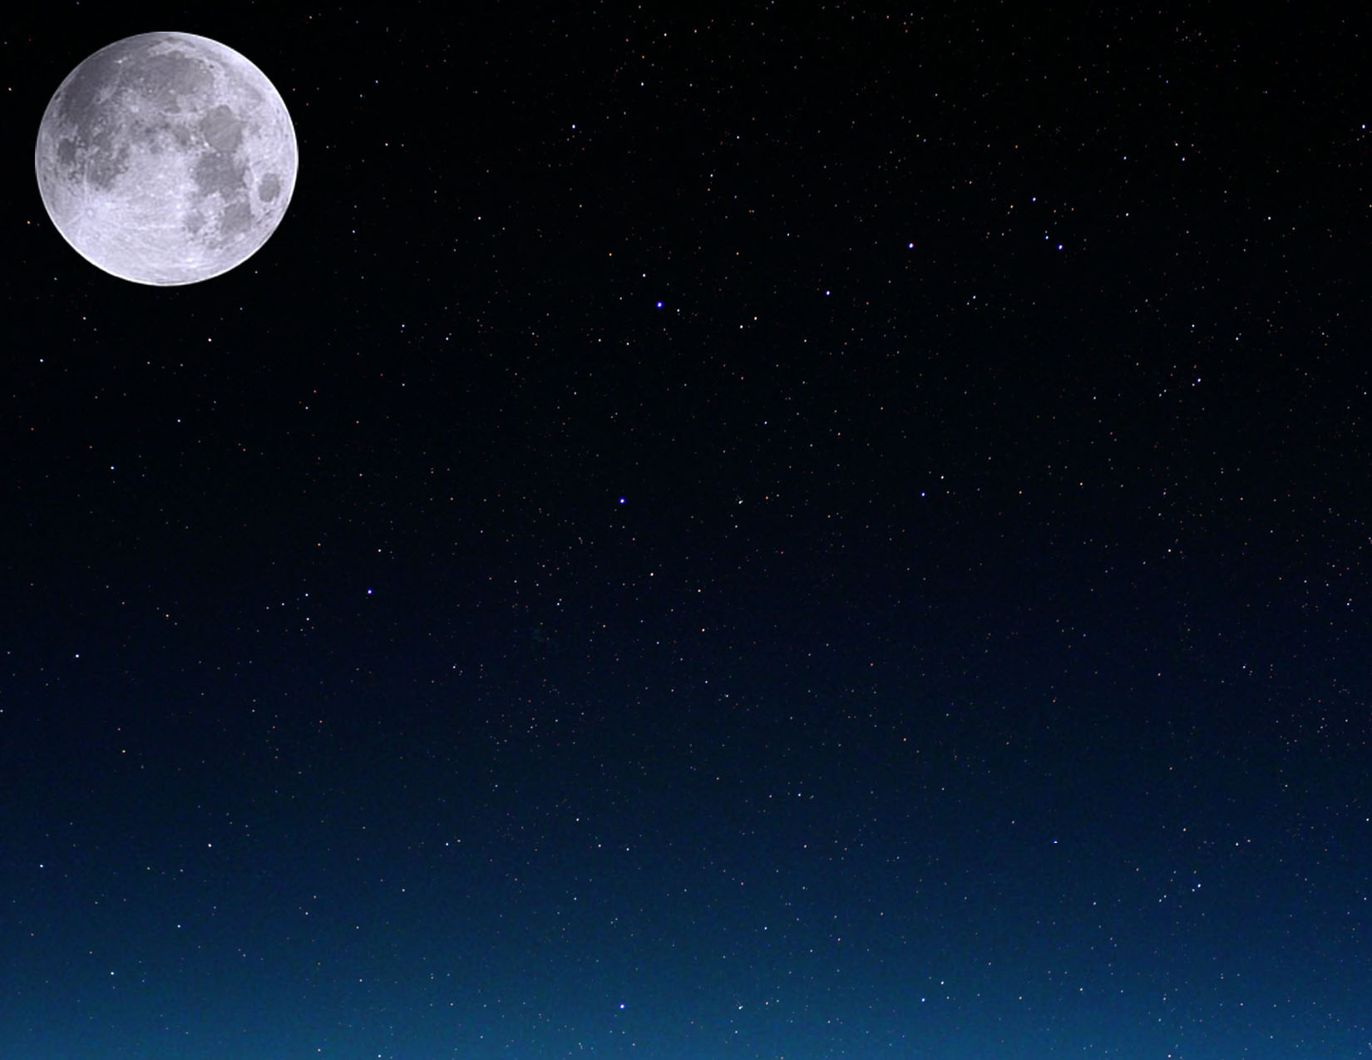

|  |  |  |  |  |  |  |
| --- | --- | --- | --- | --- | --- | --- |
| Marec 2010 | | | | | | |
| Ponedeljek | Torek | Sreda | Četrtek | Petek | Sobota | Nedelja |
| 1 | 2 | 3 | 4 | 5 | 6 | 7    Zadnje četrtletje  15:42 univerzalni čas |
| 8 | 9 | 10 | 11 | 12 | 13 | 14 |
| 15    Mlada luna  21:01 univerzalni čas | 16 | 17 | 18 | 19 | 20  Pomladno enakonočje  17:32 univerzalni čas | 21    Oven |
| 22 | 23    Prvo četrtletje  11:00 univerzalni čas | 24 | 25 | 26 | 27 | 28 |
| 29 | 30    Polna luna  02:25 univerzalni čas | 31 |  |  |  |  |

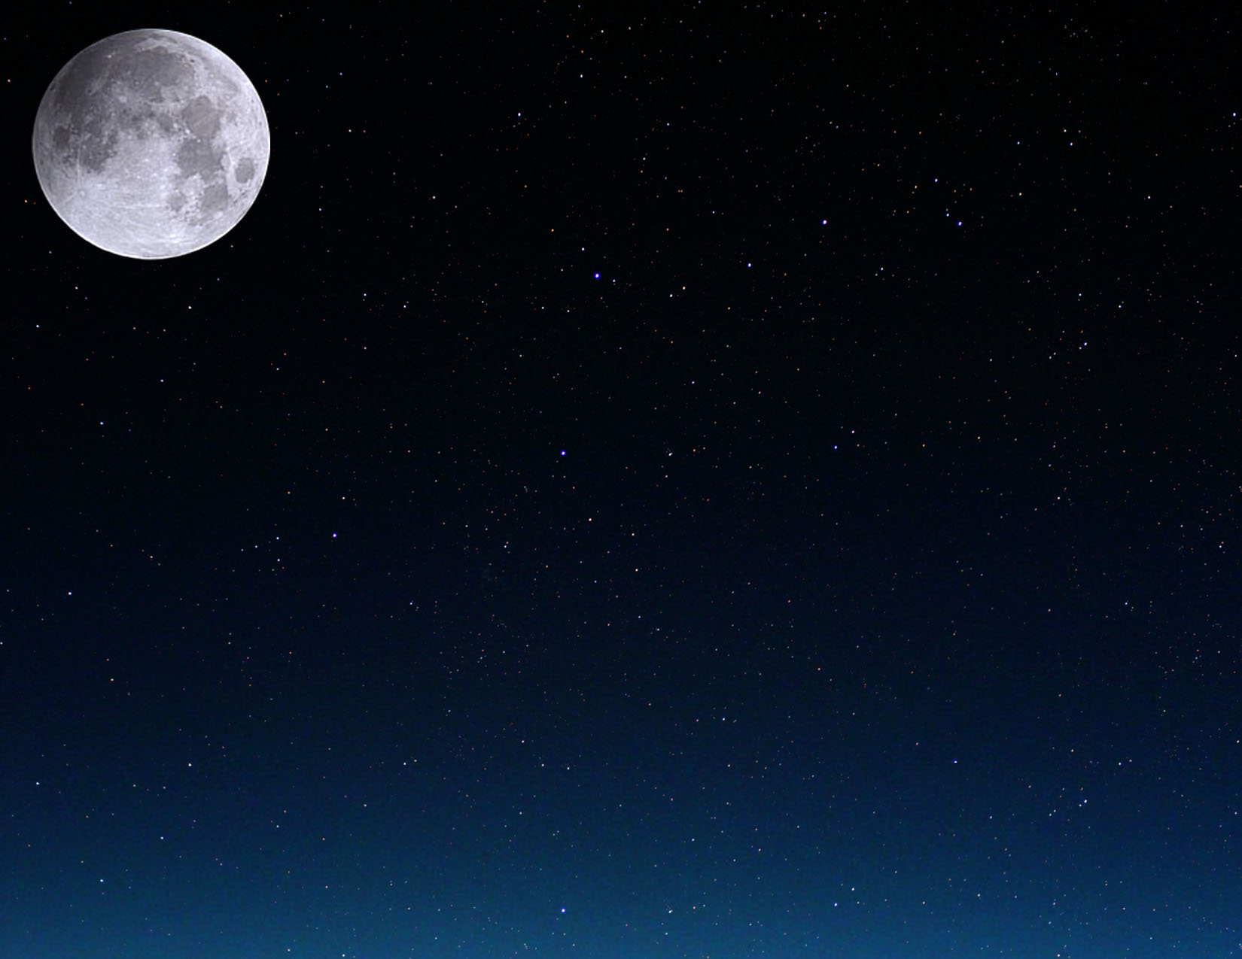

|  |  |  |  |  |  |  |
| --- | --- | --- | --- | --- | --- | --- |
| April 2010 | | | | | | |
| Ponedeljek | Torek | Sreda | Četrtek | Petek | Sobota | Nedelja |
|  |  |  | 1 | 2 | 3 | 4 |
| 5 | 6    Zadnje četrtletje  09:37 univerzalni čas | 7 | 8 | 9 | 10 | 11 |
| 12 | 13 | 14    Mlada luna  12:29 univerzalni čas | 15 | 16 | 17 | 18 |
| 19 | 20    Bik | 21    Prvo četrtletje  18:20 univerzalni čas | 22 | 23 | 24 | 25 |
| 26 | 27 | 28    Polna luna  12:18 univerzalni čas | 29 | 30 |  |  |

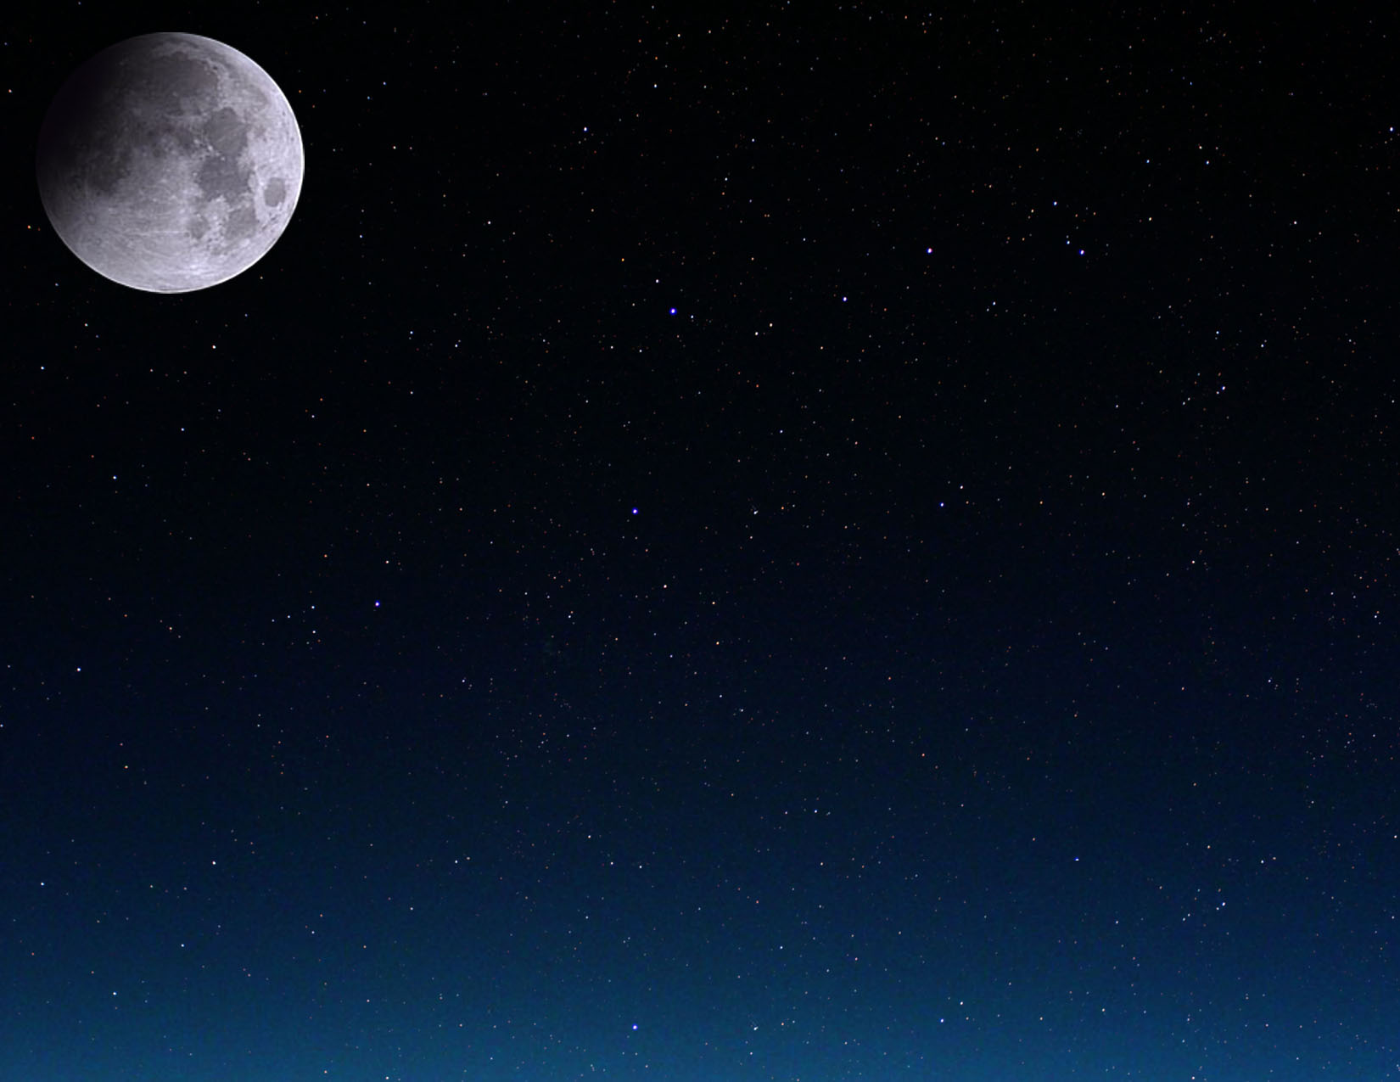

|  |  |  |  |  |  |  |
| --- | --- | --- | --- | --- | --- | --- |
| Maj 2010 | | | | | | |
| Ponedeljek | Torek | Sreda | Četrtek | Petek | Sobota | Nedelja |
|  |  |  |  |  | 1 | 2 |
| 3 | 4 | 5 | 6    Zadnje četrtletje  04:15 univerzalni čas | 7 | 8 | 9 |
| 10 | 11 | 12 | 13 | 14    Mlada luna  01:04 univerzalni čas | 15 | 16 |
| 17 | 18 | 19 | 20    Prvo četrtletje  23:43 univerzalni čas | 21    Dvojčka | 22 | 23 |
| 24 | 25 | 26 | 27    Polna luna  23:07 univerzalni čas | 28 | 29 | 30 |
| 31 |  |  |  |  |  |  |

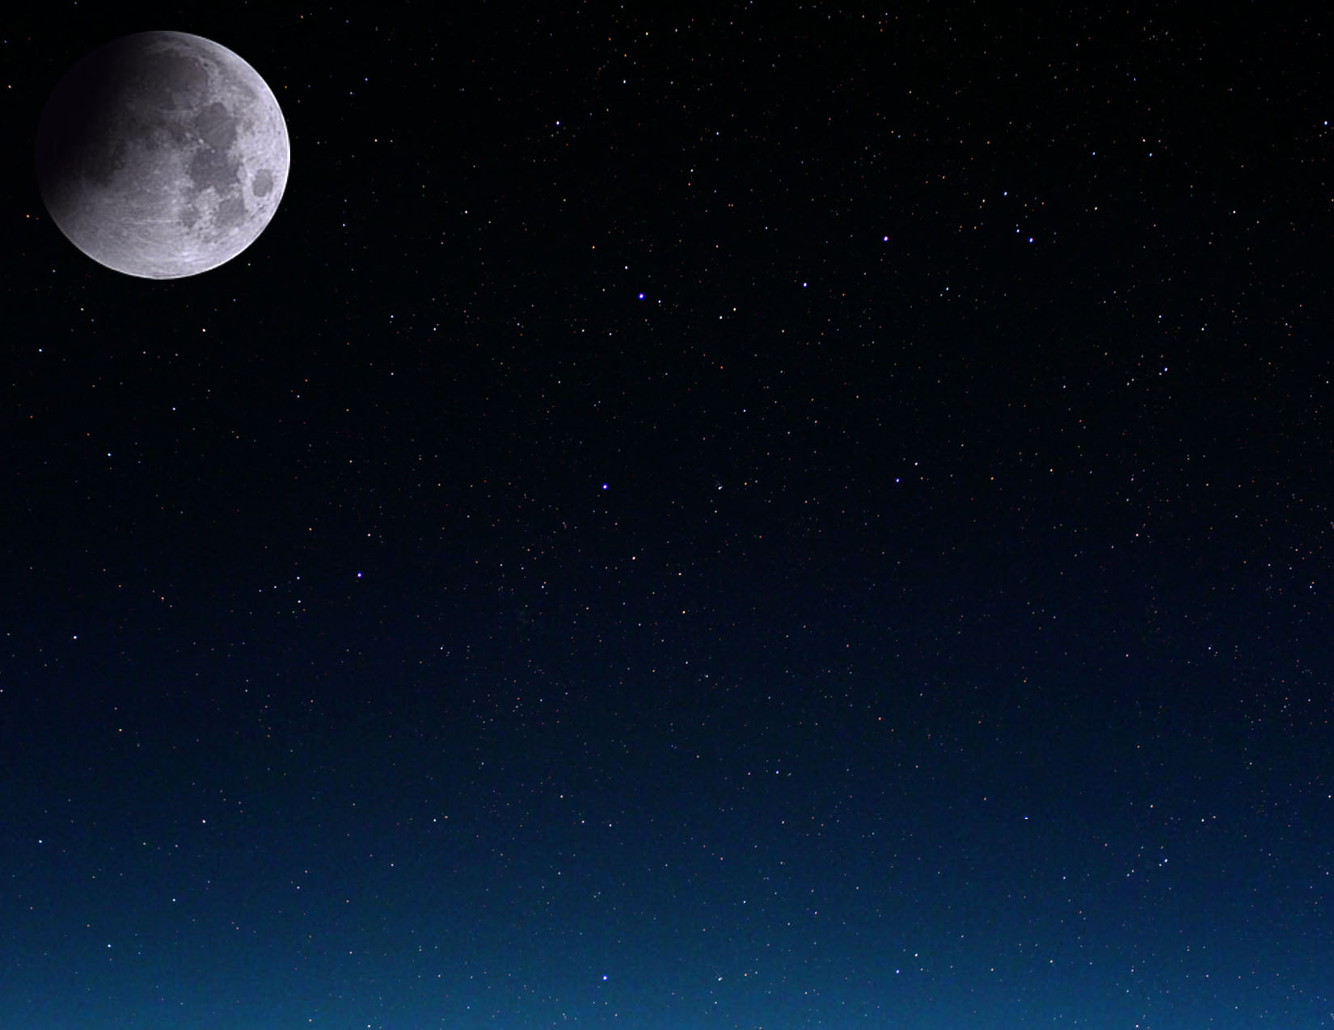

|  |  |  |  |  |  |  |  |
| --- | --- | --- | --- | --- | --- | --- | --- |
| Junij 2010 | | | | | | | |
| Ponedeljek | Torek | Sreda | Četrtek | Petek | Sobota | | Nedelja |
|  | 1 | 2 | 3 | 4    Zadnje četrtletje  22:13 univerzalni čas | 5 | | 6 |
| 7 | 8 | 9 | 10 | 11 | 12    Mlada luna  11:15 univerzalni čas | | 13 |
| 14 | 15 | 16 | 17 | 18 | 19    Prvo četrtletje  04:29 univerzalni čas | | 20 |
| 21  Poletni solsticij  11:28 univerzalni čas | 22    Rak | 23 | 24 | 25 | 26    Polna luna  11:30 univerzalni čas | Delni lunin mrk | 27 |
| 28 | 29 | 30 |  |  |  | |  |

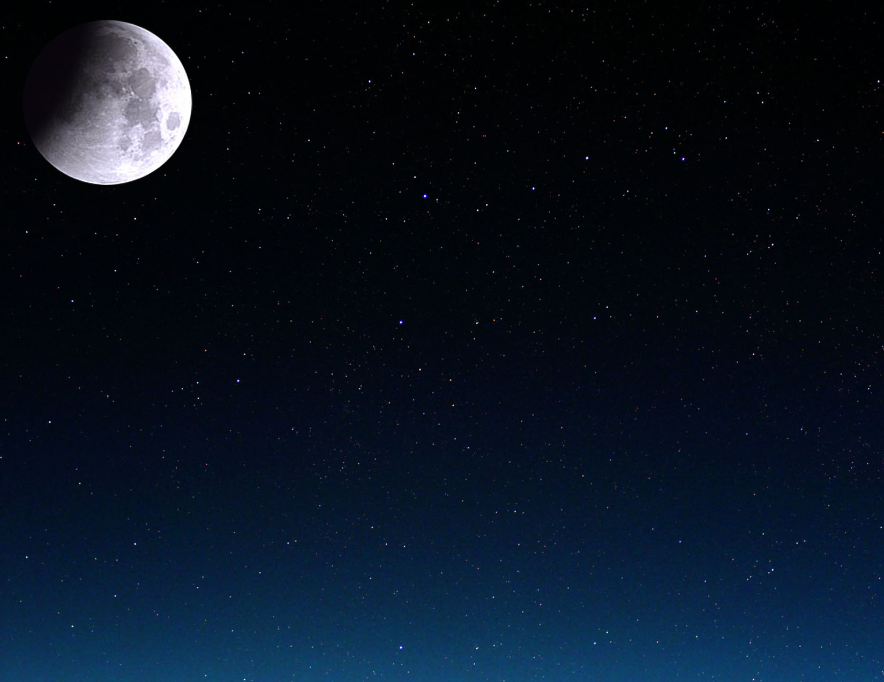

|  |  |  |  |  |  |  |  |
| --- | --- | --- | --- | --- | --- | --- | --- |
| Julij 2010 | | | | | | | |
| Ponedeljek | Torek | Sreda | Četrtek | Petek | Sobota | Nedelja | |
|  |  |  | 1 | 2 | 3 | 4    Zadnje četrtletje  14:35 univerzalni čas | |
| 5 | 6 | 7 | 8 | 9 | 10 | 11    Mlada luna  19:40 univerzalni čas | Popolni sončni mrk |
| 12 | 13 | 14 | 15 | 16 | 17 | 18    Prvo četrtletje  10:11 univerzalni čas | |
| 19 | 20 | 21 | 22 | 23    Lev | 24 | 25 | |
| 26    Polna luna  01:37 univerzalni čas | 27 | 28 | 29 | 30 | 31 |  | |

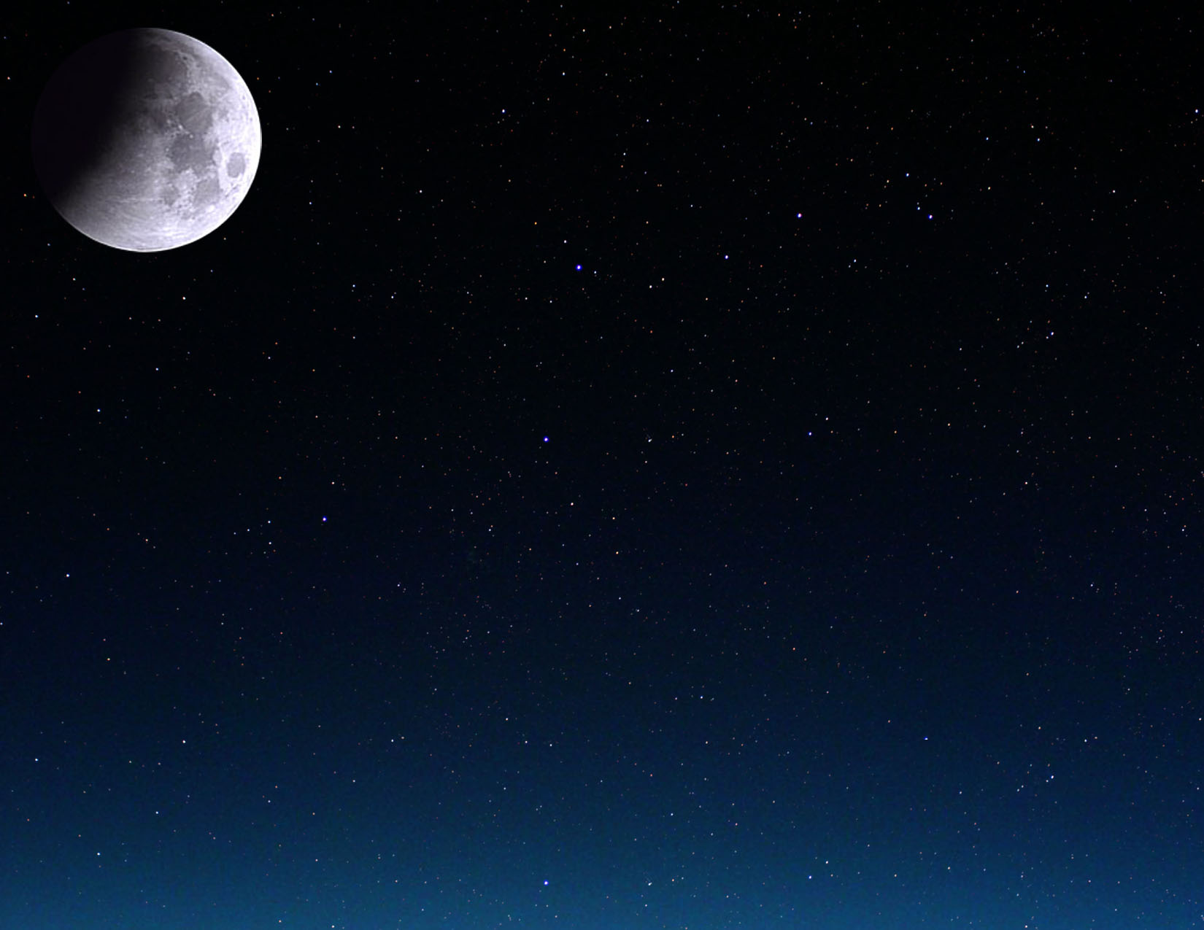

|  |  |  |  |  |  |  |
| --- | --- | --- | --- | --- | --- | --- |
| Avgust 2010 | | | | | | |
| Ponedeljek | Torek | Sreda | Četrtek | Petek | Sobota | Nedelja |
|  |  |  |  |  |  | 1 |
| 2 | 3    Zadnje četrtletje  04:59 univerzalni čas | 4 | 5 | 6 | 7 | 8 |
| 9 | 10    Mlada luna  03:08 univerzalni čas | 11 | 12 | 13 | 14 | 15 |
| 16    Prvo četrtletje  18:14 univerzalni čas | 17 | 18 | 19 | 20 | 21 | 22 |
| 23    Devica | 24    Polna luna  17:05 univerzalni čas | 25 | 26 | 27 | 28 | 29 |
| 30 | 31 |  |  |  |  |  |

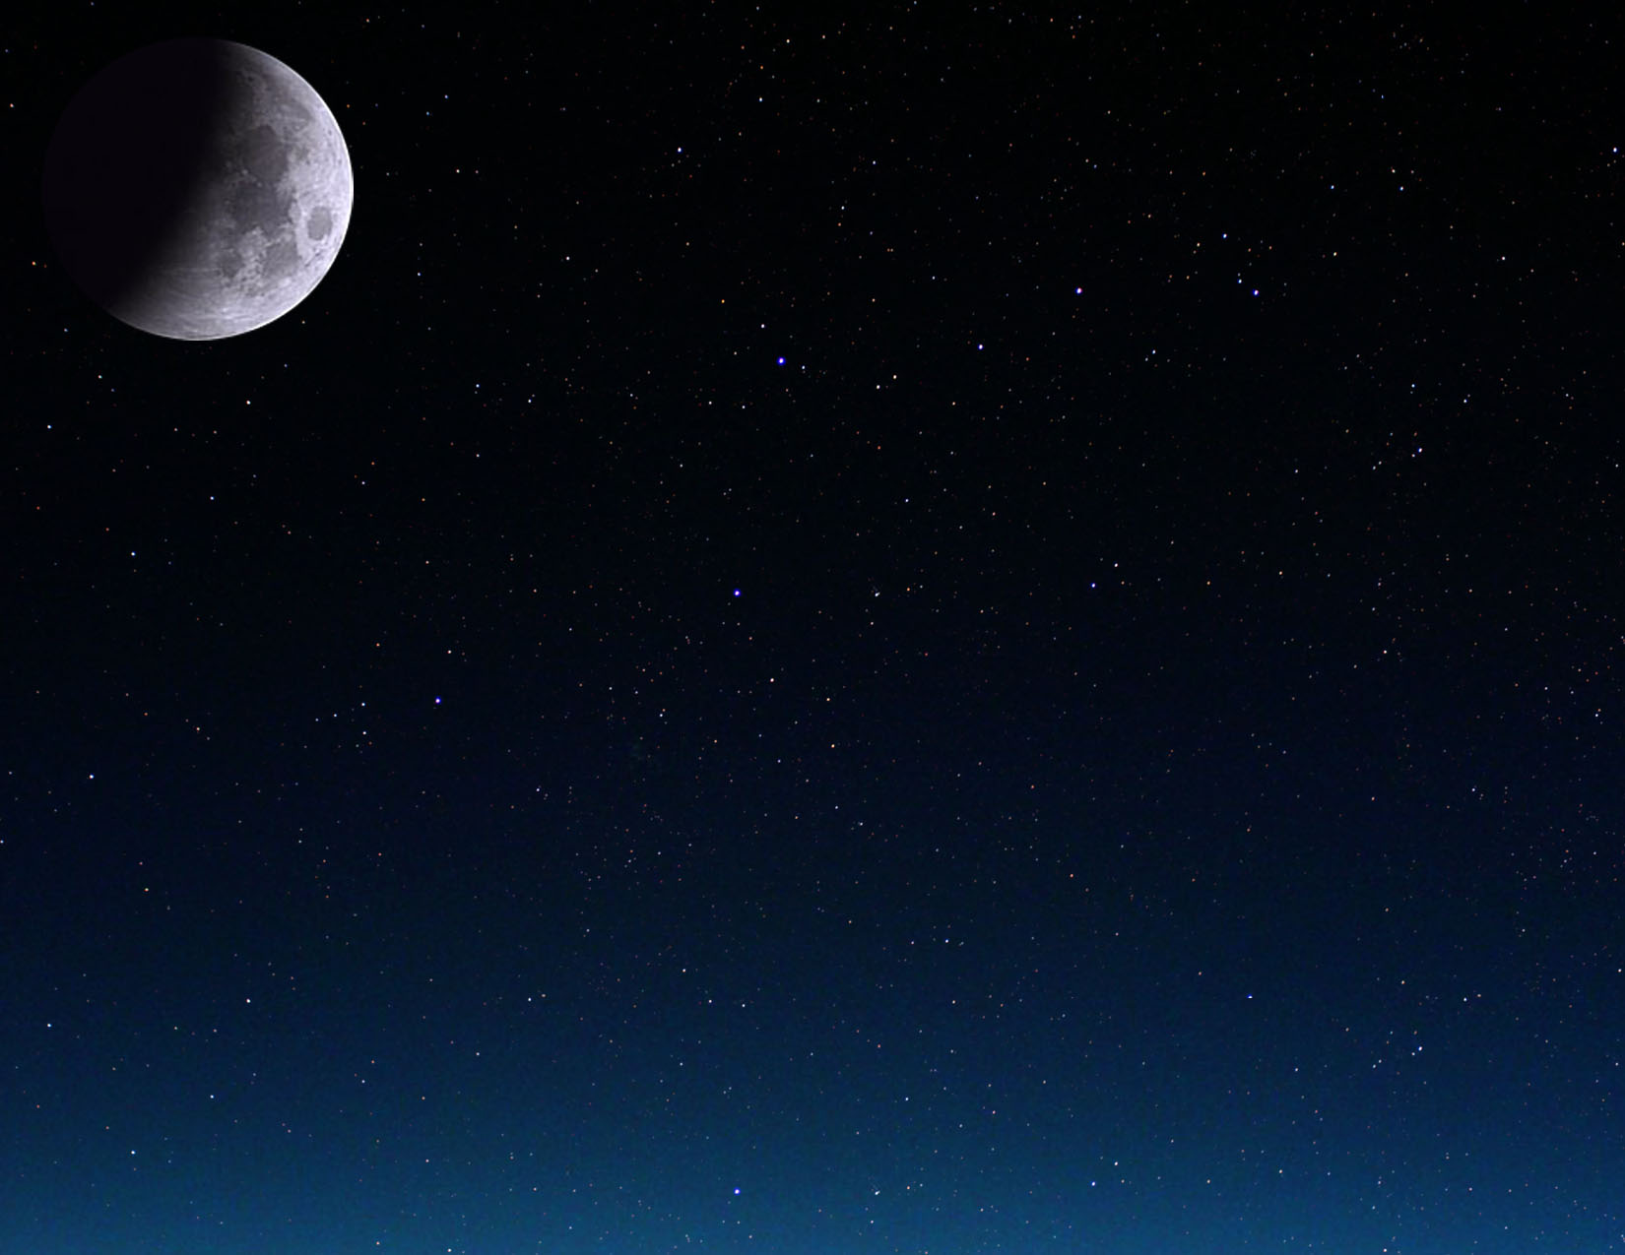

|  |  |  |  |  |  |  |  |
| --- | --- | --- | --- | --- | --- | --- | --- |
| September 2010 | | | | | | | |
| Ponedeljek | Torek | Sreda | Četrtek | | Petek | Sobota | Nedelja |
|  |  | 1    Zadnje četrtletje  17:22 univerzalni čas | 2 | | 3 | 4 | 5 |
| 6 | 7 | 8    Mlada luna  10:30 univerzalni čas | 9 | | 10 | 11 | 12 |
| 13 | 14 | 15    Prvo četrtletje  05:50 univerzalni čas | 16 | | 17 | 18 | 19 |
| 20 | 21 | 22  Jesensko enakonočje  03:09 univerzalni čas | 23    Polna luna  09:17 univerzalni čas | Tehtnica | 24 | 25 | 26 |
| 27 | 28 | 29 | 30 | |  |  |  |



|  |  |  |  |  |  |  |  |
| --- | --- | --- | --- | --- | --- | --- | --- |
| Oktober 2010 | | | | | | | |
| Ponedeljek | Torek | Sreda | Četrtek | Petek | Sobota | | Nedelja |
|  |  |  |  | 1    Zadnje četrtletje  03:52 univerzalni čas | 2 | | 3 |
| 4 | 5 | 6 | 7    Mlada luna  18:44 univerzalni čas | 8 | 9 | | 10 |
| 11 | 12 | 13 | 14    Prvo četrtletje  21:27 univerzalni čas | 15 | 16 | | 17 |
| 18 | 19 | 20 | 21 | 22 | 23    Polna luna  01:36 univerzalni čas | Škorpijon | 24 |
| 25 | 26 | 27 | 28 | 29 | 30    Zadnje četrtletje  12:46 univerzalni čas | | 31 |

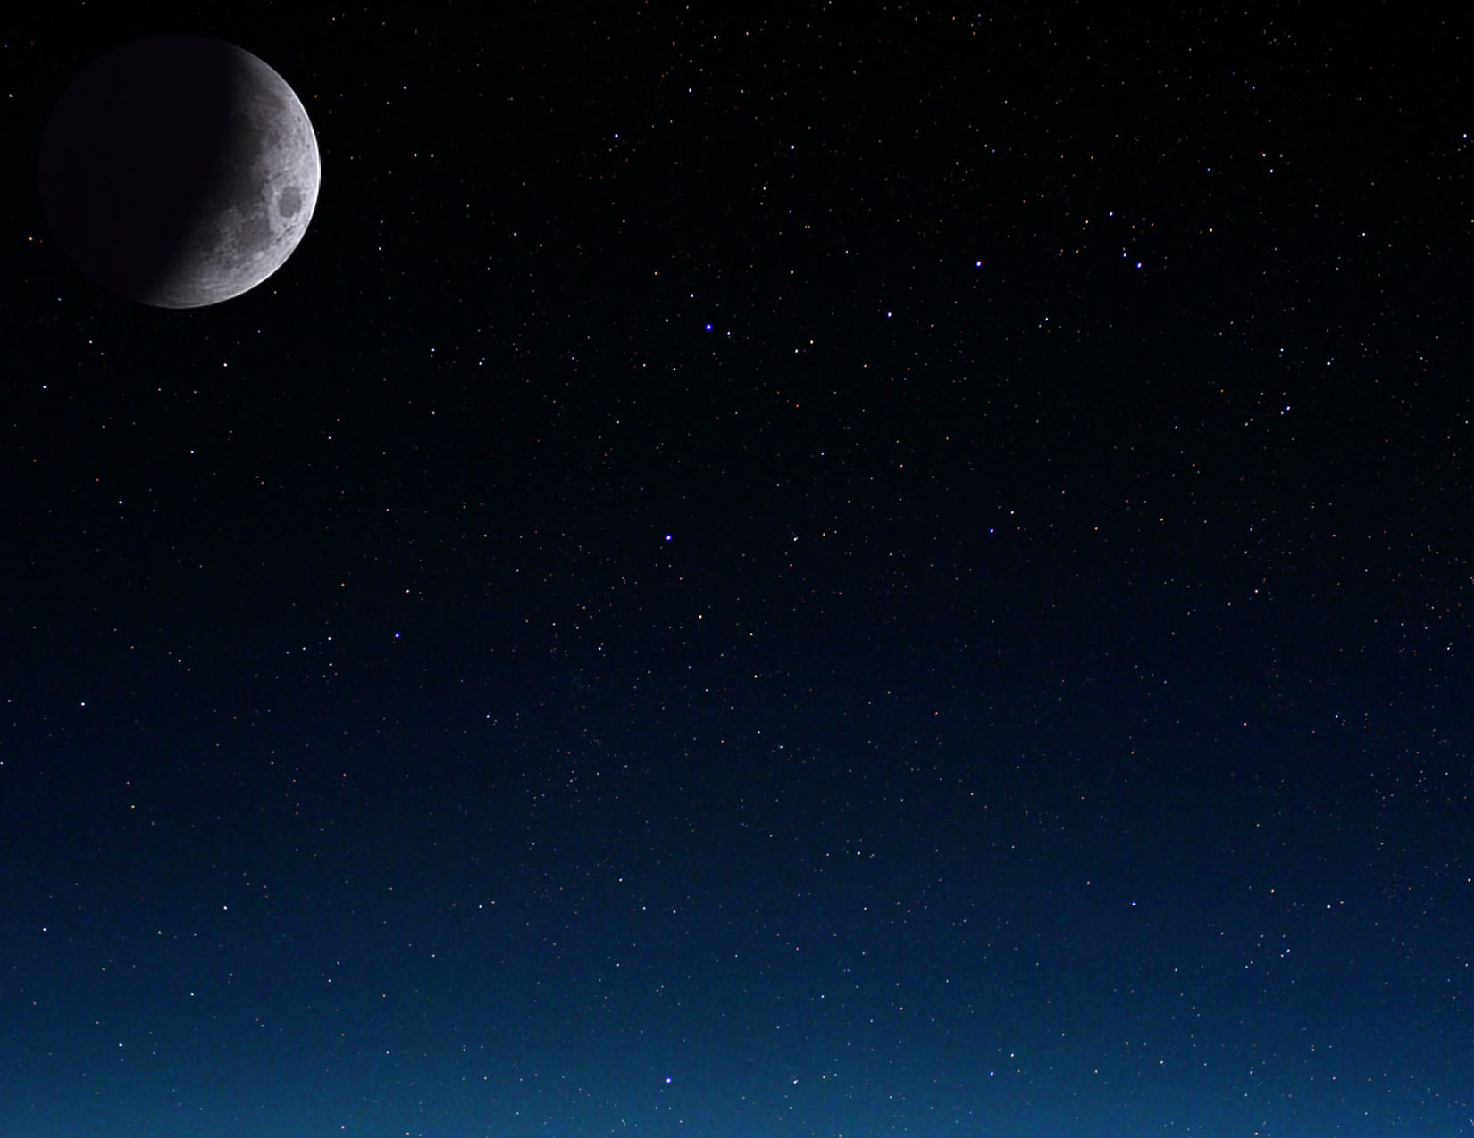

|  |  |  |  |  |  |  |
| --- | --- | --- | --- | --- | --- | --- |
| November 2010 | | | | | | |
| Ponedeljek | Torek | Sreda | Četrtek | Petek | Sobota | Nedelja |
| 1 | 2 | 3 | 4 | 5 | 6    Mlada luna  04:52 univerzalni čas | 7 |
| 8 | 9 | 10 | 11 | 12 | 13    Prvo četrtletje  16:39 univerzalni čas | 14 |
| 15 | 16 | 17 | 18 | 19 | 20 | 21    Polna luna  17:27 univerzalni čas |
| 22    Strelec | 23 | 24 | 25 | 26 | 27 | 28    Zadnje četrtletje  20:36 univerzalni čas |
| 29 | 30 |  |  |  |  |  |

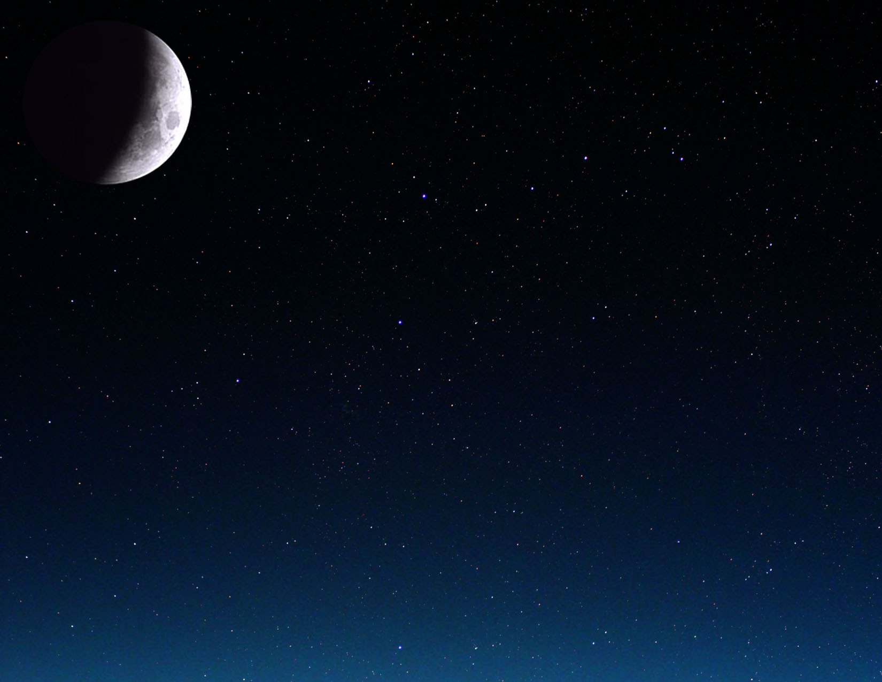

|  |  |  |  |  |  |  |  |
| --- | --- | --- | --- | --- | --- | --- | --- |
| December 2010 | | | | | | | |
| Ponedeljek | Torek | | Sreda | Četrtek | Petek | Sobota | Nedelja |
|  |  | | 1 | 2 | 3 | 4 | 5    Mlada luna  17:36 univerzalni čas |
| 6 | 7 | | 8 | 9 | 10 | 11 | 12 |
| 13    Prvo četrtletje  13:59 univerzalni čas | 14 | | 15 | 16 | 17 | 18 | 19 |
| 20 | 21    Polna luna  08:13 UT | Zimski solsticij  23:38 UT  Popolni lunin mrk | 22    Kozorog | 23 | 24 | 25 | 26 |
| 27 | 28    Zadnje četrtletje  04:18 univerzalni čas | | 29 | 30 | 31 |  |  |

